Acta de Reunión de Coordinación
Sección de Atención Fronteriza y División de Técnica Aduanera, Contabilidad y Recaudación
(17.7.2026)

Tema | Coordinación Operativa de los procesos de atención del CEBAF - DESAGUADERO
Convocada por | Liesel Rocio Huanca Apaza | Unidad Organizacional | Sección de Atención Fronteriza  División de Técnica Aduanera, Recaudación y Contabilidad
Convocada por | Jefa (e) de la Sección de Atención Fronteriza | Unidad Organizacional
Lugar de la convocatoria | TEAMS-virtual y Presencial | Fecha y hora | 17.7.2026  14:00 horas
PARTICIPANTES
Servidor - Cargo | Unidad Organización | Firma
Romel Arteta Serrano  Jefe de la División de Técnica Aduanera, Recaudación y Contabilidad (DTA,RyC) | División de Técnica Aduanera, Recaudación y Contabilidad (DTA,RyC)
Liesel Rocio Huanca Apaza  Jefa de la Sección de Atención Fronteriza | Sección de Atención Fronteriza (SAF)
Yaneth Magali Gomez Camargo  Supervisora de la División de Técnica Aduanera, Recaudación y Contabilidad | División de Técnica Aduanera, Recaudación y Contabilidad (DTA,RyC)
Jose Humberto Flores Sanchez  Supervisor de la Sección de Atención Fronteriza | Sección de Atención Fronteriza (SAF)
Rienmerd Jirik Castro Aliaga  Supervisor de la Sección de Atención Fronteriza | Sección de Atención Fronteriza (SAF)
Agenda: Coordinación de procesos de atención del CEBAF – DESAGUADERO vinculados y compartidos entre la Sección de Atención Fronteriza y la División de Técnica Aduanera, Recaudación y Contabilidad
Enlace de la Reunión: https://teams.microsoft.com/meet/213591136844577?p=IBwxgJ9N8lbp5BD5in

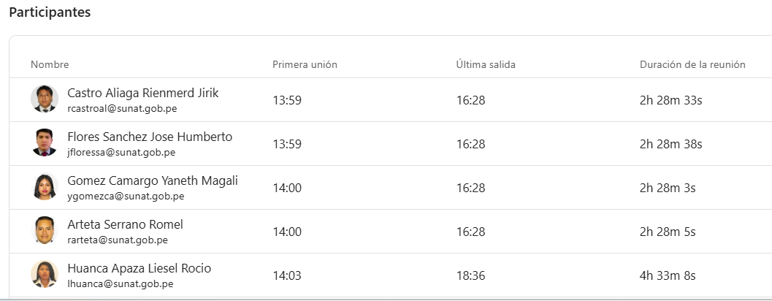

Problemática/Pendientes/Acuerdos
En la presente reunión se llegaron a los siguientes acuerdos y compromisos
Proceso - Manifiesto de Carga: Consultar a normativa cual es el punto de llegada y de salida en los procesos de ingreso y salida del manifiesto de carga en el Anexo Carancas que forma parte del CEBAF -DESAGUADERO; Asimismo, también consultar la aplicación de la multa por no transmitir la información para el manifiesto de carga de ingreso y salida.

- Se acordó emitir las actas de constatación para aquellos transportistas que se presentan a control aduanero en el Anexo Carancas y no han transmitido su manifiesto de ingreso o salida; posteriormente remitir dicha acta mediante Solicitud electrónica a la DTA,RyC.

- La SAF emitirá el 31.7.2026 un informe detallando la operatividad del control del Manifiesto de Carga de Ingreso y otro informe para el Manifiesto de Carga de salida que se controlan en el Anexo carancas, siendo remitidos a la DTA,RyC.

- La DTA,RyC emitirá el 15.8.2026 un informe de consulta a la División de Procesos de Ingreso sobre cual es punto de llegada para el Manifiesto de Carga de Ingreso, y otro informe de consulta a la División de Procesos de Salida y Tránsitos sobre el punto de salida para el Manifiesto de Carga de Salida, y las aplicaciones de las multas por no transmitir la información del manifiesto.

Proceso – Tránsito Aduanero Internacional: Propuesta de pasar los mini-tránsitos a los manifiestos de carga de salida, ayudando simplificar el proceso y también a liberar a nuestros colaboradores de esta carga administrativa

- Realizar una Ayuda Memoria: La SAF consultará a la Aduana Nacional de Bolivia cómo funciona su proceso de entrada a Bolivia de camiones con carga, también recabará estadística; la DTA,RyC revisará los acuerdo y procedimientos vinculados a esta propuesta, plazo de entregable (30.8).

- Reunión colaborativa con la División de Técnica Aduanera de la Aduana de Tacna (DTA): la SAF y la DTA,RyC solicitarán a la DTA de la IA Tacna una reunión, para la primera semana de septiembre, para conocer su proceso de atención de salida de manifiestos de carga y Declaraciones de Tránsito Aduanero Internacional de salida iniciados por la Aduana de Tacna.

- Solicitar una reunión con el Señor Francisco Llerena: la SAF y la DTA,RyC solicitaran una reunión de consulta de los casos de atención de las Declaraciones de Tránsito Aduanero Internacional de Salida iniciados en desaguadero cuya salida es por el mismo desaguadero, para proponer una simplificación, y en caso de la DTAI de entrada, consultar las nuevas propuestas. (Fin de mes de septiembre)

Proceso – Atención de Descarga Provisional de Mercancía Nacionalizada: Gestionar ante INDIA la atención virtual de los QR (Descarga Provisional de Mercancía Nacionalizada).

- La SAF para el 15.8.2026 Preparará una presentación de la propuesta con Estadística de atención, flujo de control, y sus ventajas para ser expuestas a la INDIA.

- La SAF solicitará para la última semana de agosto una reunión a la División de Procesos de Control de la INDIA para exponer la propuesta antes detallada.

- La SAF invitará a la DTARyC a participar de las reuniones y revisión de la propuesta (presentación), para su análisis en conjunto, toda vez que dicha propuesta se encuentra vinculada a la liberación de los almacenes y la atención de despacho de importación en horario corrido (piloto) alineado al indicador de tiempo de atención de ingreso de mercancía.
Proceso – Retroalimentación y exposición de casuística operativa vinculada a la SAF y DTA,RyC: Sobre la presente, ambas unidades han acordado el siguiente cronograma y temas de retroalimentación:

- Agosto: La DTA,RyC realizará el taller de Manifiestos con casuísticas (casos féretros, propios medios, y otros).

- Septiembre: La DTA,RyC realizará el taller de Declaración simplificada de Importaciones (registros en el sistema, propios medios y vinculado a viajeros).

- Octubre: La DTA,RyC realizará el taller de Generación de Liquidaciones por multas por fuera de plazo y Liquidación de Equipaje y sus registros en la caja.

- Noviembre: La SAF realizará el taller de atención de Tránsitos Aduaneros Internacionales (entrada, salida, y con su conclusión).

Proceso – Manifiesto de Carga de Ingreso: La DTA,RyC solicita establecer data de diferencia de horas entre la atención en el Anexo Carancas y cruce de fronteras en Pista Carancas; sobre el presente la SAF, hasta el 31.7.2026 debe brindar acceso al DashBoard del SARA en donde se encuentra la información solicitada.

Proceso – Despacho de salida con local del Exportador CEBAF-DESAGUADERO: La SAF propone simplificar la generación de los tickets de pesaje en el CEBAF-DESAGUADERO para los perecibles, reenviar de manera automática al correo de técnica aduanera).

- La SAF enviará la propuesta de simplificación del ticket de pesaje, validará la DTA,RyC para comenzar un piloto (hasta 30.8.2026).
Proceso – Manifiestos de Carga de Salida para DAM temporales de salida:

- La DTA,RyC informará a la SAF la obligación de numeración del manifiesto de las DAM temporales por parte de los transportistas (plazo primera semana de agosto); mientras tanto, se va a requerir al transportista el número de manifiesto.
A las 16:30 horas del 17.7.2026 se da por concluida la reunión

